Приложение 4
«Речевой кубик»

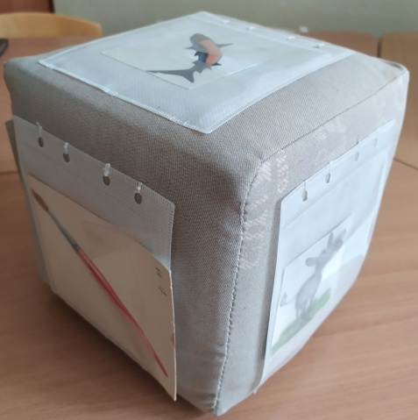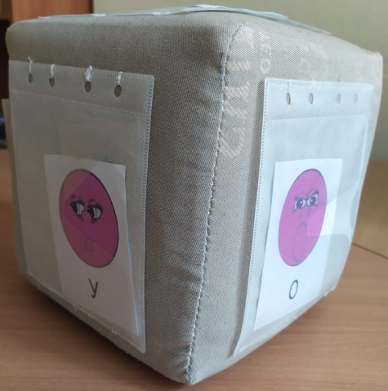
Модуль – кубик, на гранях которого пришиты кармашки.
Кубик многофункциональный, его можно использовать в разных видах деятельности, в разных возрастных группах, используя любой картинный материал.

Варианты игр, направленных на развитие фонематических процессов.
Кидать кубик со словами: «Крутись, вертись, на бочок ложись»

«Кто как голос подаёт» (в младшей возрастной группе)
На гранях кубика животные или птицы

«Пропой звук» (в младшей группе)
На гранях кубика символы гласных звуков: А, У , О, И, Ы

«Стукни (хлопни, топни, подпрыгни) столько раз, сколько…»
(кубиков у нас; сколько мячиков у нас ; кругов у нас и т. д.) (для среднего возраста)
На гранях кубика разное количество предметов (от 1 до 5)

«Кубик кидай, первый звук в слове называй» - для старшего возраста
На гранях кубика картинки, названия которых начинаются с гласного звука: апельсин, ослик ,утка, ива, и так далее.

«Кубик кидай, последний звук в слове называй» - для старшего возраста
На гранях кубика картинки, названия которых заканчиваются на согласный звук: кот, суп, жуки так далее.

«Кубик кидай, слоги в слове посчитай» для старшего возраста
Деление слов на слоги

Это лишь небольшое количество представленных игр. На самом деле - их огромное количество! Педагог может сам придумать любую игру для решения необходимых педагогических задач.

